- melléklet a 8/2018. (V. 30.) önkormányzati rendelethez
Helyi védettségű építmények, közterületi műalkotások, táji értékek listája
1. Helyi védettségű építmények
Sorszám | A | B | C
Sorszám | adatlap sorszáma | helyszín (cím), megnevezése | helyrajzi száma
1. | 1. | Római Katolikus templom és Plébánia (Volentér János tér 6. sz.) | 215/2; 215/4; 216
2. | 2. | Csanyteleki Polgármesteri Hivatal (Volentér János tér 2 sz.). | 47/4
3. | 3. | Népház (Volentér János tér 4. sz.) | 96
4. | 4. | Bercsényi utca 36/A. sz. (lakóház) | 062/2
5. | 5. | Kossuth Lajos utca 25. sz. (lakóház) | 42
6. | 6. | Kossuth Lajos utca 29. sz. (eredetileg lakóház) | 40
7. | 7. | Kossuth Lajos utca 31. sz. (lakóház) | 39
8. | 8. | Petőfi Sándor utca 71. sz. (lakóház) | 295
9. | 9. | Táncsics Mihály utca 4. sz. (lakóház) | 044/3
10. | 10. | Táncsics Mihály utca 6. sz. (lakóház) | 044/4
11. | 11. | Volentér János tér 9. sz. (saroképület, volt vendéglő) | 221

2. Helyi védettségű közterületi műalkotások

 | A | B | C
 | alkotás | helyszín (cím), adatok | hrsz.
 | Nepomuki Szt. János szobor  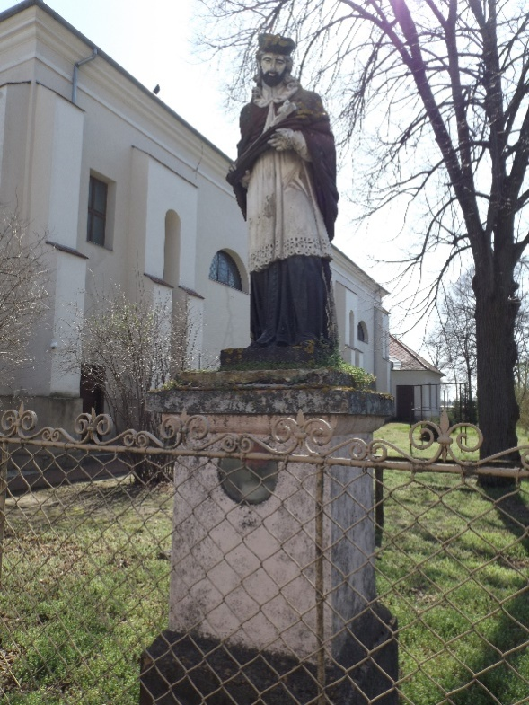 | templomkert  Magas posztamensen álló emlékmű a templom telke északi kerítésének vonalában. A XIX. században épült. A szent tisztelete a barokk korban terjedt el az országban. A festett szobor a falu vallásosságának szép emléke. | 216

 | Ezredéves emlékmű – köztéri obeliszk  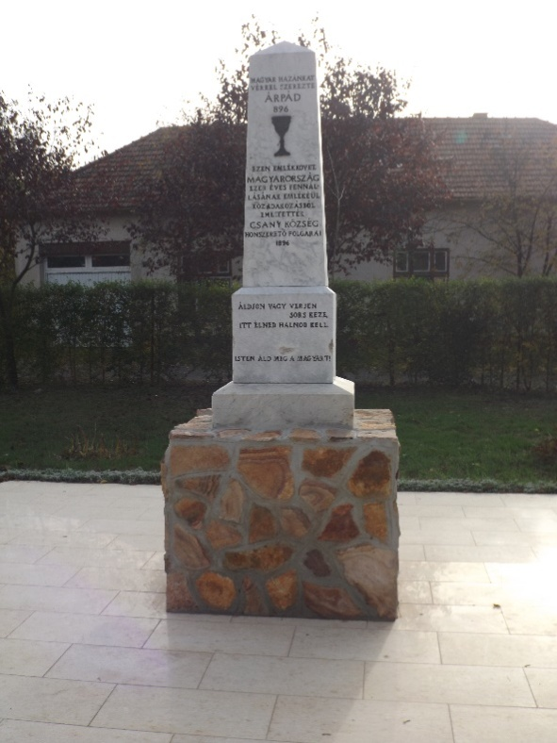 | közpark  1896-ban létesült az egyszerű obeliszk, amely a Polgármesteri Hivatal mellé került át.  MAGYAR HAZÁNKAT  VÉRREL SZEREZTE  ÁRPÁD  896  EZEN EMLÉKKÖVET  MAGYARORSZÁG  EZER ÉVES FENNÁL-  LÁSÁNAK EMLÉKÉÜL  KÖZADAKOZÁSBÓL  EMELTETTÉK  CSANY KÖZSÉG  HONSZERETŐ POLGÁRAI  1896  ÁLDJON VAGY VERJEN  SORS KEZE,  ITT ÉLNED HALNOD KELL.  ISTEN ÁLD MEG A MAGYART! | 78
 | Feszület  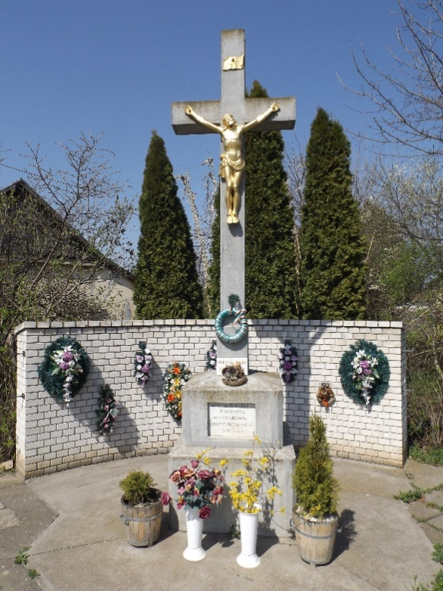 | Árpád utca és Tiszai utca sarok  Utcaképi szempontból jelentős objektum.  Isten dicsőségére.  emeltette  köz-adakozásból  csanytelek lakossága  1938 évben | 218

 | Feszület  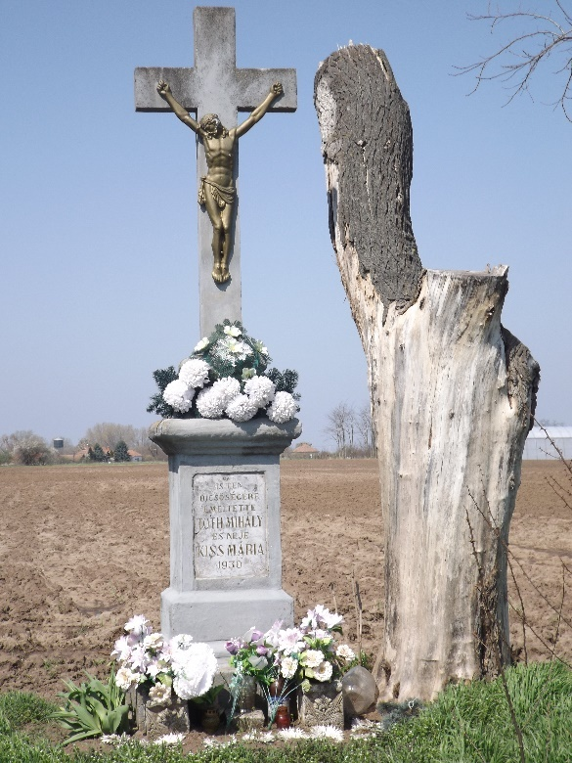 | Bercsényi utca  Hangulatos környezetben álló, utcaképileg jelentős objektum.  Isten dicsőségére  emeltette  Tóth Mihály  és neje  Kiss Mária  1930 | 061
 | Feszület  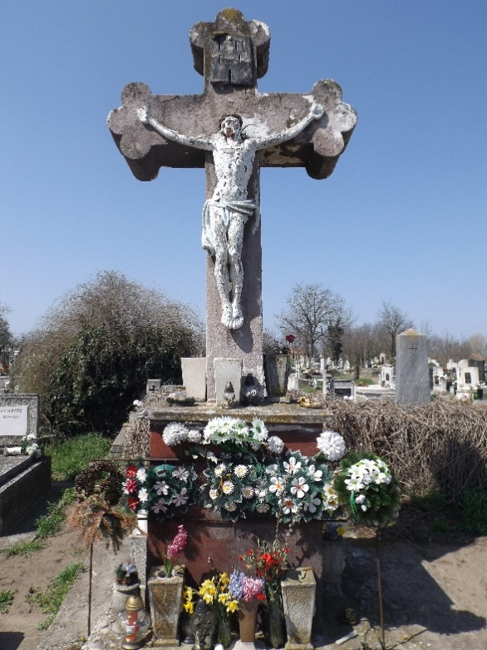 | temető  Kissé aránytalan, népies ízű alkotás, üdítő színfolt a temető egyszerű környezetében. | 646

 | Feszület  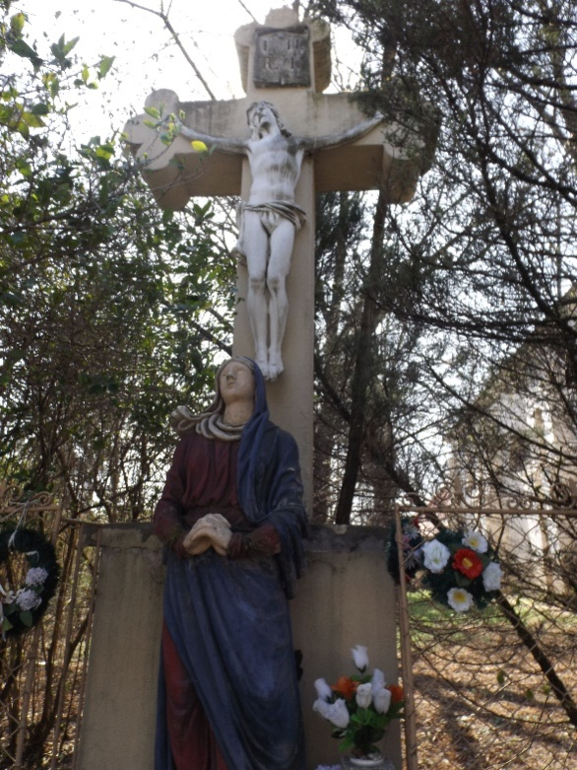 | templomkert  A templomkert kerítésvonalában áll a Szent János szoborral szimmetrikusan. A kőkereszten lévő korpusz alatt Mária festett imádkozó alakja. | 216
 | Feszület  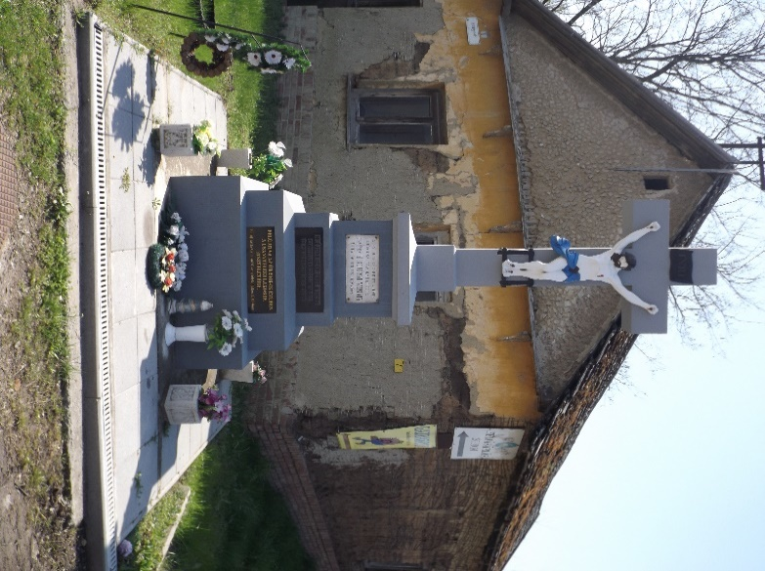 | Tömörkényi út és Szegedi utca sarok  Utcaképi szempontból jelentős objektum.  ISTEN DICSŐSÉGÉRE ÉS A HIVEK  BUZGÓSÁGÁRA EMELTETTE  CSANYON Id. BERÉNYI MIHÁLY  1896. ÉV JULIUS HAVÁBAN | 030

